Задание на 27.01.2022

Электрические цепи постоянного тока
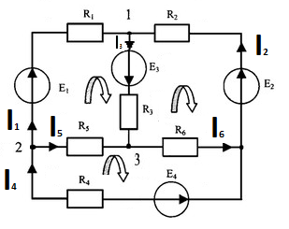
Сложной электрической цепью называется цепь, содержащая несколько источников и которую нельзя свернуть до простой цепи последовательного или параллельного соединения.
Расчет таких цепей ведется по уравнениям Кирхгофа.
Для их составления необходимо задать условные направления токов в ветвях (номер введем в соответствии с порядковым номером сопротивлений).
По первому закону Кирхгофа составляются уравнения для каждого из независимых узлов (для данной схемы таких узлов 3).
$I_{1}+I_{2}-I_{3}=0$ (для первого узла)
$I_{4}-I_{1}-I_{5}=0$ (для второго узла)
$I_{5}+I_{3}-I_{6}=0$ (для третьего узла)
Выбираются направления обхода в каждом из независимых контуров и составляются уравнения по второму закону Кирхгофа — сумма падений напряжений на пассивных элементах замкнутого контура электрической цепи равна алгебраической сумме источников ЭДС в данном контуре:
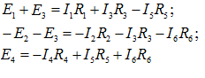
Для нахождения решения необходимо любым математическим способом решить полученные шесть уравнений, что весьма сложно. Чтобы сократить число уравнений, используют метод контурных токов.
Для вывода уравнений по методу контурных токов в общем виде исключим из последних трех уравнений токи ветвей смежных контуров , заменив их выражениями, полученными из первых трех уравнений:
$I_{1}+I_{2}=I_{3}$
$I_{4}-I_{1}=I_{5}$
$I_{5}+I_{3}=I_{6}$

